Тема урока: Правописание суффиксов -чик-, -щик- имён существительных.

Цель урока: закрепить понятие о суффиксе как значимой части слова;
познакомить учащихся со способами действия при выборе суффиксов –чик. -щик в именах существительных; развивать умение выбирать способ для правильного написания суффиксов - чик,- щик; обогатить словарный запас учащихся; расширить знания детей о профессиях; прививать интерес к выбору профессии; воспитывать уважение к людям разных профессий.

Оборудование: раздаточный материал «Карточки с суффиксами –чик, -щик»; иллюстрации на тему «Профессии», индивидуальные карточки, толковые словари, орфографические словари, словарь иностранных слов, карточки с названием профессий людей; выставка словарей и справочников по русскому языку.
Ход урока
I. Организационный момент
-Здравствуйте, ребята. Я рада видеть вас. Улыбнитесь, пусть ваши улыбки подарят всем хорошее настроение.
Подарите соседу по парте комплимент.
- А наш урок я хочу начать с загадки:
Варит он ни борщ, ни суп,
И ни каши с разных круп,
Варит он котлы топные,
Трубы, прутья, швы сварные. (Сварщик)
- Как образовалось слово сварщик?( при помощи суффикса - щик)

II. Актуализация знаний.
- Расскажите о суффиксе как значимой части слова.
Задание по группам: При помощи суффиксов -тель, -ист, -ник образуйте имена существительные, обозначающие профессии людей.

III. Вступительное слово учителя
- Ребята! Мы с вами сегодня продолжим наше знакомство с удивительным, огромным миром суффиксов. Этим морфемам в нашем языке доверена трудная, но интересная работа, так как они образовывают новые слова, обогащают наш язык. Каждый суффикс имеет свое определенное значение.
- Подумайте, как правильно написать слово заказчик. Какую же выбрать букву в суффиксе: ч или щ? Какую орфографическую проблему вы обнаружили? (Произношение не соответствует написанию.)
- Над решением этой проблемы мы и будем сегодня работать. Сформулируйте тему и цели урока. (Правописание суффиксов -чик и щик- в именах существительных) .
- Наша основная задача - научиться грамотно писать, и сегодня мы познакомимся с правописанием суффиксов –чик и щик- в именах существительных.
( Запись темы урока в тетрадях)

IV. Изучение нового материала
1. Лексическая разминка.
Учитель называет лексическое значение, а ученики - слова с суффиксом -чик/-щик-
1). Военнослужащий, в обязанности которого входит разведка данных о противнике. (Разведчик.)
2). Рабочий, обслуживающий кран. (Крановщик)
3). Рабочий, занимающийся смазкой чего-нибудь. (Смазчик.)
4). Мастер, который настраивает музыкальный инструмент .(Настройщик)
5). Работник, который занимается приемом чего-нибудь. (Приемщик.)
6). Лицо, имеющее подписку на какое-нибудь подписное издание. (Подписчик.)
7) Человек, который управляет самолетом. (Летчик.)
8) Человек, который перевозит людей на пароме. (Паромщик)
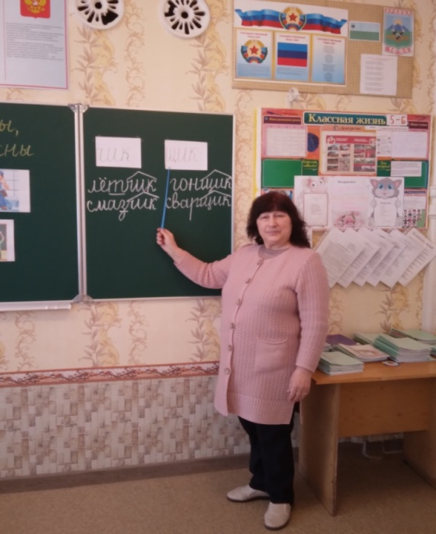
(Учитель прикрепляет карточки со словами на доску в 2 столбика. Ученики записывают слова в тетрадь, выделяют в них суффиксы -чик, -щик)
2. Решение орфографической проблемы.
-Вот какие слова мы образовали с буквой ч и с буквой щ в суффиксе. Буквы разные, а что общего в этих словах, в этих суффиксах? Давайте подумаем. (Эти суффиксы образуют существительные со значением лица, обозначают людей какой-либо профессии, специальности, по роду их занятий.) Значение суффиксов определили. А орфографическую проблему еще не решили. Еще раз внимательно посмотрите на эти слова и попробуйте ответить на вопрос: когда в суффиксах существительных –чик- и –щик- пишется буква ч, когда -щ? Может быть, вы заметили какую-нибудь закономерность? (Заслушиваются варианты ответов.)

- Давайте проверим, правильно ли вы ответили.

3. Работа с таблицей.

В суффиксе существительных -чик (-щик)
Ч | Щ
После букв: д, т, з, с, ж переписчик | В остальных случаях: мойщик
Опознавательный признак орфограммы - стечение согласных
- Итак, делаем вывод: в суффиксе существительных -чик (-щик) после букв д-т, з-с, ж пишется буква ч; в остальных случаях пишется буква щ. Опознавательный признак орфограммы - стечение согласных. А теперь обратимся к началу урока: какой суффикс нужно написать в слове «заказчик»? (Ответы учащихся.)

V. Закрепление изученного
1. Работа у доски (учащиеся пишут слова, предлагаемые учителем, графически обозначая условия выбора изучаемой орфограммы).
Стекольщик, раздатчик, носильщик, перебежчик, фонарщик, страховщик, буфетчик, паромщик, доносчик, советчик, болельщик.

2. Творческая работа (в парах)
- Ребята, а сейчас представьте, что вы корреспонденты и должны написать статью о строительстве детского сада в нашем городе.
- О людях какой профессии вы напишете?
Какие слова с суффиксами -чик, -щик вам в этом помогут?
(Учащиеся составляют небольшие тексты, используя следующие слова (на каждой парте – карточки с названием профессий): каменщик, стекольщик, грузчик, электросварщик, бетонщик, экскаваторщик, крановщик - и объясняют правописание суффиксов.-чик, -щик)
Фронтальная проверка творческой работы.
3. Беседа «Что вы знаете о профессиях?»

- Какие профессии вы знаете?
- Чем занимаются люди данной профессии?
- Можно ли профессии распределить на важные и неважные? (Ребята перечисляют знакомые профессии, называют функции человека по этой профессии).
- Записываем предложение: Все профессии важны!
Задание: выполнить синтаксический разбор предложения (на доске).
4. Самостоятельная работа «Узнай профессию по иллюстрации»
( по иллюстрации дети определяют профессию человека и записывают в тетради) Проверка самостоятельной работы.

VI Словесная игра « Отгадай профессию»
( Учитель начинает предложение, дети заканчивают)
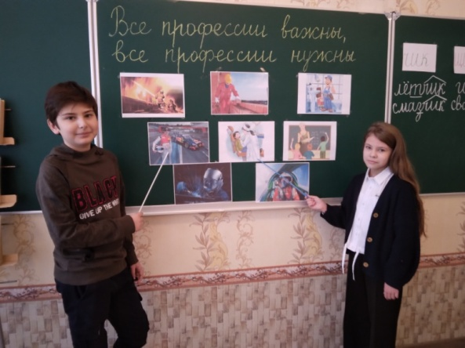
Трактор водит ……(тракторист)
Электричку….(машинист)
Стены выкрасил…..(маляр)
Доску выстругал….(столяр)
В шахте трудится…..(шахтер)
В доме свет провел….(монтер)
В жаркой кузнице….(кузнец)
Кто все знает –(молодец!!!)

VII Словарная работа
Отчёт творческих групп о проделанной работе
Лингвисты подвели итоги работы с толковым словарём, словарём иностранных слов и орфографическим словарём. Они рассказали о правописании и значении некоторых существительных, обозначающих профессии людей (На партах лежат орфографические и толковые словари . Учащиеся работают со словарями самостоятельно и дополняют сообщения лингвистов).
Исследователи, используя материал газеты «Труд горняка», сообщили о профессиях, необходимых нашему городу, (сборщики, грузчики, кровельщики, каменщики, отделочники, водители, кондитеры, упаковщики, формовщики, пекари).
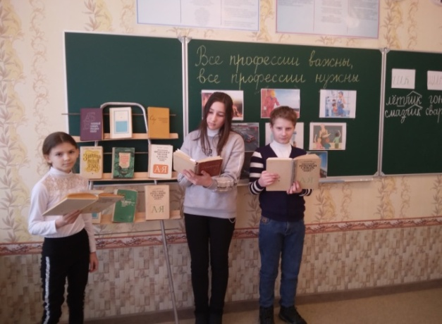
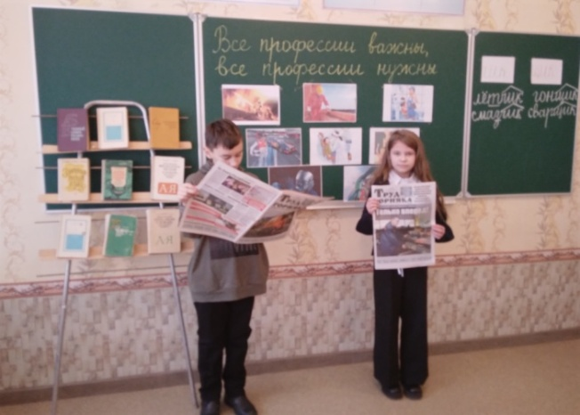

Художники презентовали творческие работы - кластер «Суффиксы - чик, -щик»
VIII Распределительный диктант
Учитель называет имя существительное, обозначающее профессию или род занятий человека. Учащиеся поднимают карточку с суффиксом -чик или -щик и записывают слова в соответствующий столбик
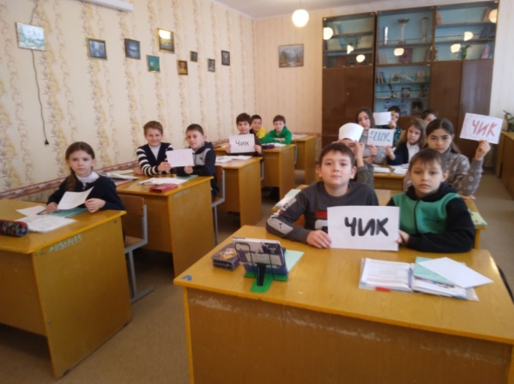
- щик: настройщик, мойщик, сварщик, фрезеровщик, барабанщик, дальнобойщик
-чик: (со значением лица) заказчик, переписчик, переплетчик, наладчик.
IX. . Работа с индивидуальными карточками (самостоятельная работа по вариантам.)
Карточка № 1
-Спишите, вставляя пропущенные буквы, объясните выбор суффикса.
- Бакен..., навод..., сплав..., фрезеров..., сбор..., газет..., рассказ..., стеколь..., бетон..., гардероб...
Карточка № 2
- Спишите, вставляя пропущенные буквы, объясните выбор суффикса.
Арматур..., выдум..., проход..., пулемет..., уголь..., набор..., компьютер..., смаз..., прокат...
X. Итоги урока
- Над какой орфографической проблемой мы сегодня работали?
- Как мы ее решили?
- Какую роль играют в языке суффиксы?

XI. Рефлексия
-Что нового вы сегодня узнали на уроке?
-Чему научились, работая в группах?
-Какую цель вы поставили перед собой?
(Учиться хорошо и готовить себя к выбору будущей профессии.)

XII. Заключительное слово учителя.
Чтение стихотворения « Все профессии важны»
-Профессий много в мире есть.
Их невозможно перечесть.
Сегодня многие нужны
И актуальны и важны.
И ты скорее подрастай,
Профессией овладевай,
Старайся в деле первым быть
И людям пользу приносить.

XIII. Домашнее задание (дифференцированное)
1. Написать небольшое сочинение (5-7 предложений) «Кем я хочу стать и почему?»
2. Составить кроссворд «В мире профессий», используя слова с суффиксами –чик-, -щик.
3. Нарисовать рисунок « Моя будущая профессия».

Государственное общеобразовательное учреждение
Луганской Народной Республики
« Брянковская специализированная школа № 23»

Урок русского языка в 5-Б классе
Все профессии важны, все профессии нужны!

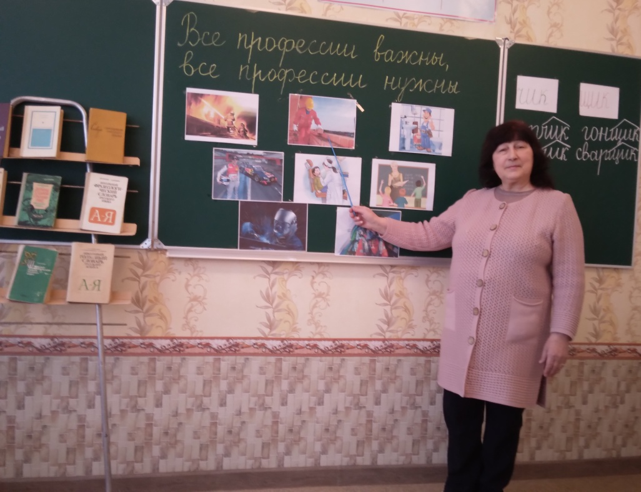

Подготовила учитель
русского языка и литературы:
Беляйкина Н.А.

г.Брянка, 2023

